Vestfold Bygdekvinnelag inviterer til
Bygdekvinner på Hurtiglading 7. februar, kl. 10.00 -16.00 på
Klubbhuset Tjølling Idrettsforening, Løveskogen 9, 3280 Tjodalyng
Anne Irene Myhr, leder i Norges Bygdekvinnelag, vil gi oss innsikt i Bygdekvinnelaget som beredskapsorganisasjon. Hun tar oss med på en spennende refleksjon om hva vi som bygdekvinner kan bidra med i lokalsamfunnet, og hvordan vår kunnskap, våre nettverk og vår organisering kan styrke beredskap og håndtering av krisesituasjoner. Bli med og bli inspirert til å se hvilke muligheter som finnes i vårt fellesskap! |  | 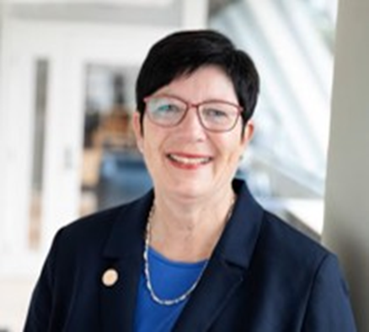
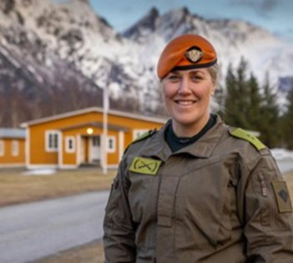 | Guro Sogn Bjerke holder foredrag om mestring, disiplin og selvledelse. Hun gir konkrete verktøy for å utfordre seg selv, utnytte eget potensial og nå mål man kanskje ikke tør å sette seg. Med erfaring fra Forsvaret, Kompani Lauritzen og høyprestasjonsmiljøer, formidler hun budskapet på en praktisk, humoristisk og inspirerende måte. Guro engasjerer og viser hvordan selvledelse starter – og slutter – med deg selv.
Jarle Løwe Sørensen førsteamanuensis i beredskapsledelse og krisehåndtering, med doktorgrad i samfunnssikkerhet og beredskap. Egenberedskap – er du forberedt? Å være godt forberedt er en investering i både din egen trygghet og i dem du bryr deg om. Med engasjement og faglig tyngde forklarer han hvorfor egenberedskap er viktig, og hvordan du kan bidra til å være en god beredskapsvenn for andre |  | 
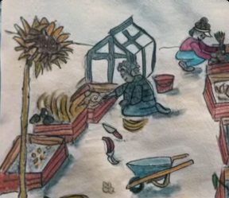 | Småbrukeren – en gjeng bygdekvinner fra Stokke som møtes på Bondens Hage i  Sandefjord. Her dyrker de sammen, deler kunnskap om spiselige vekster, inspirerer  hverandre og lærer nye ting om mat fra jord til bord. Med fokus på samhold,  mangfold og selvberging, skaper de et lite fellesskap hvor alle kan bidra og vokse –  bokstavelig talt!

Det blir servert rundstykker ved ankomst, lunch, kaffe og kaker.
Gi beskjed om du har noen allergier!
Påmeldingsfrist 28/1
Pris 490,-

Betaling = Påmelding Betaling til kontonr: 2470 14 04625

